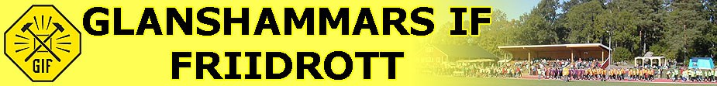

Terrängserien arrangeras av ideella krafter av Glanshammars Friidrott!
Nästa evenemang är GIF spelen den 21 maj på Skölvboslätt. Vi söker dig som kan hjälpa till del eller hela dagen för att denna tävling ska bli så bra som möjligt för våra barn och ungdomar!

Om du vill vara med på GIF-spelen eller engagera dig på annat sätt med din tid för barn och unga, hör av dig till Christer Olsson, christer_i_karsta@telia.com

